óp 1 SINDICATURA

MINUTA DE TRABAJO DE LA COMISION EDILICIA DE TRANSPARENCIA Y EL COMITÉ D.E TRANSPARENCIA DEL H. AYUNTAMIENTO CONSTITUCIONAL DE SAN JUAN DE LOS LAGOS, JALISCO.

En la Ciudad de San Juan de los Lagos, Jalisco. Siendo las 12:00 doce horas, con cero minutos del día 11 DE Marzo de 2020 dos mil veinte , reunidos en la oficina de la Sindicatura Municipal, de este Ayuntamiento de San Juan de los Lagos, Jalisco. Ubicada en la planta alta de la Presidencia Municipal, en la calle Simón Hernández Numero 1(uno), colonia Centro de esta ciudad, en mi carácter de Presidente de la Comisión Edilicia de Transparencia, en conjunto con el Comité de transparencia, en los Términos del Artículo 49 fracción 11 y IV de la Ley de Gobierno y Administración Pública Municipal del Estado de Jalisco donde se les pide, asistir puntualmente y permanecer en las sesiones del Ayuntamiento y a las reuniones de las Comisiones Edilicias de las que forme parte, e informar al Ayuntamiento y a la Sociedad de sus Actividades , a través de la forma y mecanismos que establezcan. los ordenamientos municipales y, con el objeto de revisar la correspondencia de la presente comisión desarrollándose bajo el siguiente:

ORDEN DEL OlA

- Lista de asistencia y declaratoria del cuórum legal.
- Aprobación del orden del día.
- Revisión de correspondencia. 8. Asuntos generales

  - 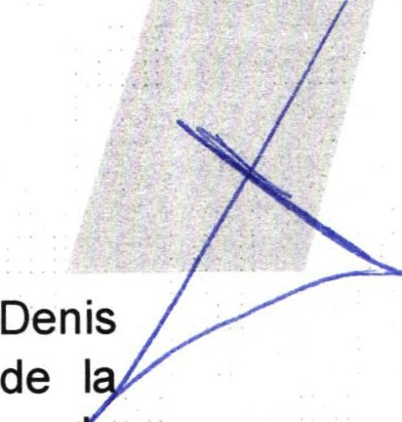DESAHOGO

Lista de asistencia y declaratoria de quorum legal

En uso de la voz la REGIDORA Y SINDICO MUNICIPAL Lic. Alejandra Plascencia Campos , en su carácter de Presidente Comisión Edilicia de TRANSPARENCIA, procedió a pasar lista e asistencia a los miembros de esta Comisión, haciéndose constar la asistencia de los siguientes integrantes de la Comisión de TRANSPARENCIA y del COMITE DE TRANSPARENCIA ;

• 01 (395) 785 00 01
Simón Hernández 1, Centro,47000
- San Juan de los Lagos. jal.
- www .sanjuandeloslagos .gob.mx

O AlcaldiaSJL

SAN JUAN
de tos LAGOS
a!lck
. AClcioald/'íla.t2l0A18-2021
·;,--
ÓlÓI SINDICATURA

PRESIDENTE DE LA COMISION : Lic. Denis Alejandra Plascencia Campos

REGIDOR INVITADO: LCI. Jesús Ubaldo Medina Briseño

MIEMBROS DEL CONSEJO TECNICO DE TRANSPARENCIA

PRESIDENTE MUNICIPAL: LCI. Jesús Ubaldo Medina Briseño DIRECTOR INVITADO: LIC. Alma Rosa Sánchez Delgado
REGIDOR PRESIDENTE DE LA COMISION DE TRANSPARENCIA:
LIC. Denis Alejandra Plascencia Campos

CONTRALOR MUNICIPAL: LCP. Federico López Padilla
Todos presentes en la Comisión Edilicia y Comité de TRANSPARENCIA. De conformidad con lo establecido en el Reglamento Interno del Municipio
de San Juan de los Lagos, Jalisco. Se declara que existe quorum para
sesionar.

  - APROBACION DEL ORDEN DEL DIA

En el desahogo del Segundo Punto del Orden del Día. En uso de la voz de la Regidora y Sindico Lic. Denis Alejandra Plascencia Campos , en su Carácter de Presidente de la Comisión Edilicia de Transparencia , pone a su consideración para aprobación El Orden del Día Propuesto , por lo que en votación económica se les pregunta a los integrantes ·de la Comisión Edilicia Transparencia, si están de acuerdo con la aprobación , sírvanse levantar la mano.

SE APRUEBA por unanimidad de los presentes .

• 01 (395) 785 00 01
Simón Hernández 1, Centro,47000
- San Juan de los Lagos, ja l.
- www.sanjuarideloslagos .gob.mx

O AlcaldiaSJL

SAN JUAN
a•,
de/os LAGOS
J Alcaldía 2018- 2021
Ciolt"'
Ól0 1 SINDICATURA

VIl. REVISION DE CORRESPONDENCIA

En el desahogo del Tercer Punto del Orden del Día. En uso de la Voz de la Regidora y Sindico Lic. Denis Alejandra Plascencia Campos, Presidenta de la Comisión Edilicia de Transparencia , informa a los Integrantes de la Comisión que No se ha recibido correspondencia y que no habiendo que informar, se da por desahogado este punto del orden del día.

VIII. ASUNTOS GENERALES.

EN USO DE LA VOZ DE LA DIRECTORA DE LA UNIDAD DE
TRANSPARENCIA: Presenta Informe Sobre la Capacitación Propuesta para los Avisos de Privacidad, llevada a cabo el día 1O Diez de Marzo del Presente, donde se contó con buena asistencia de los Diversos Directores dándoseles los pormenores de cómo realizar sus avisos de privacidad para cada área, así como aclarar dudas sobre las obligaciones que se tienen por cada uno de los servidores en cuestiones de transparencia, como sujetos obligados.
a

De igual manera por parte de la Directora de la Unidad de Transparencia se solicitó a cada uno de los directores, la elaboración de los avisos de privacidad. Dándoseles un plazo de entrega de 20 veinte días hábiles, contados a partir del día siguiente de la solicitud.

No existiendo ningún tema a tratar se da por clausurada la reunión de trabajo siendo las 12:30 doce horas con treinta minutos del 11 de Marzo de 2020 dos mil veinte .

Se emite el presente dictamen de la Comisión y Consejo Técnico de Transparencia ,
firmando quienes en el participaron , supieron y. quisieron hacerlo. Se agradece la participación de los presentes.

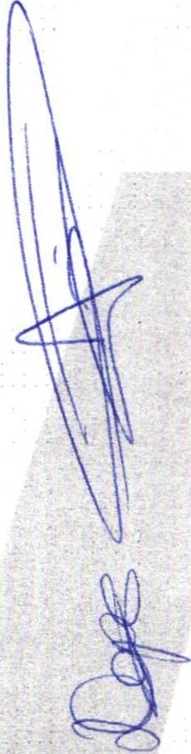• 01 (395) 785 00 01 .
Simón Hernández 1, Centro,47000
- San Juan de los Lagos, jal .
- www .sanjuandeloslagos :gob.mx

O AlcaldiaSJ L

gde tos LAGSO-202S1 ÓlÓI SINDICATURA

SAN JUAN

ATENTAMENTE
COMISION EDILICIA Y COMITÉ DE TRANSPARENCIA
SAN JUAN DE LOS LAGOS, JALISCO. 11 DE MARZO DE 2020 DOS MIL VEINTE.

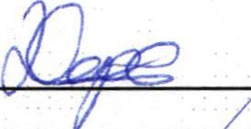LIC. DENIS ALEJANDRA P ASC CIA CAMPOS REGIDOR Y SÍNDICO NICIPAL
PRESIDENTE DE LA COMISIO E TRANSPARENCIA

LCI. JESUS U PRESIDENTE MUNI
DINA BRISEÑO
v--t:t DENTE DEL COMITÉ

ALIJ.A j2QY\ 0- 0-
LIC. ALMA ROSA SANCHEZ DELGADO
DIRECTORA DE LA UNIDAD DE TRANSPARENCIA Y SECRETARIA TECNICA DEL
COMITÉ

LCP. FEDERICO LOPEZ PADILLA CONTRALOR MUNICIPAL Y MIEMBRO DEL
COMITÉ -

• 01 (395) 785 00 01
Simón Hernández 1, Centro, 47000
- Sanjuan de los Lagos, jal.
- www.sanjuandeloslagos.gob .mx O A lcaldiaSJL

